**OS IMPACTOS DA GESTÃO ESCOLAR PARA RESULTADOS DE APRENDIZAGEM NO PROCESSO EDUCACIONAL DA REDE ESTADUAL DE ENSINO DO CEARÁ**

Wellington Gomes de Souza

Doutorando em Letras – Universidade do Estado do Rio Grande do Norte (UERN)

[wellington83souza@gmail.com](mailto:wellington83souza@gmail.com)

Cícera Alves Agostinho de Sá

Doutoranda em Letras – Universidade do Estado do Rio Grande do Norte (UERN)

[ciceralvesdsa@gmail.com](mailto:ciceralvesdsa@gmail.com)

**RESUMO:** O artigo aqui apresentado trata da importância da Gestão Escolar para Resultados de Aprendizagem (Gerpra) como norteadora de um planejamento aguçado para o desenvolvimento do processo de ensino aprendizagem das escolas da rede estadual do Ceará. Assim, o objetivo é discutir sobre as implicações pedagógicas do percurso formativo da Gerpra para o referido processo desenvolvido nessa perspectiva, sobretudo nas escolas da 18° Coordenadoria Regional de Desenvolvimento da Educação (Crede 18). Para fundamentar a nossa discussão nos apoiaremos, principalmente, no Circuito de Gestão do Instituto Unibanco (2017), referência para a concepção do Plano de Ação das escolas, no tocante ao ensino médio. Esse plano fora construído com vistas ao atingimento da meta traçada acerca do Índice de Desenvolvimento da Educação (IDE) para o ano de 2017, índice este criado no âmbito das políticas públicas educacionais do estado. Trata-se de uma pesquisa explicativa, cujo procedimento consiste no levantamento bibliográfico e documental, com abordagem quantitativa. Como resultado, podemos observar que a proposta de formação continuada proporcionada com base na Gerpra consistiu num grande contributo para o melhoramento das práticas de gestão escolar, bem como das ações pedagógicas das escolas, tendo em vista o melhoramento dos resultados nas avaliações externas das escolas públicas em questão. Por isso, conclui-se que o percurso formativo proposto a partir da Gerpra consiste em um subsídio de grande valia para nortear o planejamento da gestão escolar, na condução de práticas que possibilitem melhores resultados educacionais.

**Palavras-chave:** Formação. Gestão. Ensino. Aprendizagem. Resultados.

**INTRODUÇÃO**

Diante do contexto educacional que temos hoje, é preciso haver ações que possibilitem, frequentemente, a busca por melhores condições para o desenvolvimento do processo de ensino aprendizagem que ocorre no chão da sala de aula. Por isso, é importante analisarmos o planejamento que se faz nessa perspectiva e os seus efeitos para a educação. Dessa forma, propomos uma discussão acerca dessas questões em nível da rede educacional do Ceará.

Nesse contexto, é importante ressaltarmos o fato de que há algumas lacunas em relação ao processo de ensino aprendizagem e que, muitas vezes, as ações não alcançam os resultados esperados pela rede de ensino e pela comunidade escolar. Uma prova disso refere-se à análise das notas alcançadas pelos discentes nas avaliações externas, como o Sistema Permanente de Avaliação da Educação do Ceará (SPAECE) e o Exame Nacional do Ensino Médio (ENEM), além de outros processos avaliativos com os quais eles se deparam ao longo da vida escolar. Assim, é importante nos questionarmos até que ponto há eficácia no percurso educacional que é traçado pelos sujeitos que fazem a educação no estado, principalmente aqueles que estão à frente desse processo.

Vale dizer, contudo, que embora não tenhamos logrado o êxito esperado nas ações educacionais pautadas, por exemplo, nos resultados das avaliações externas, podemos dizer que há avanços consideráveis no que diz respeito ao direcionamento dessas ações no cotidiano escolar para solucionarmos esse problema. Isso se deve, sobretudo, pelo fato de os gestores escolares passarem, continuamente, por processos formativos, algo que é de suma importância para que o foco pedagógico seja mantido.

Por isso, justificamos que essa abordagem é importante para aferirmos a eficácia das ações desenvolvidas nas escolas, mediante a construção do plano de ação que é subsidiado pelas formações oportunizadas aos diretores e coordenadores escolares. Da mesma forma, podemos observar as contribuições do curso de Gestão Escolar para Resultados de Aprendizagem (Gerpra), a fim de nortear o trabalho dos gestores. Outro fator relevante, nessa perspectiva, consiste na percepção acerca do planejamento e do acompanhamento das ações pedagógicas no cotidiano escolar.

Com isso, nosso objetivo consiste em discutir os avanços nos resultados de língua portuguesa e matemática na rede estadual do Ceará como sendo um reflexo das ações desenvolvidas no ano de 2017, que foram pautadas na Gerpra e no Plano de Ação criado na perspectiva da gestão para resultados, tendo como recorte de análise os resultados da Crede 18.

Para darmos embasamento teórico ao nosso trabalho, pautamo-nos, basicamente, na abordagem de Aguiar & Martins (2003) acerca da Lei de Diretrizes e Bases da Educação Nacional (LDBEN) 9.394, de 20 de dezembro de 1996. Além disso, teremos como aporte o *Circuito de Gestão,* do Instituto Unibanco (2017), onde encontraremos considerações importantes para a nossa abordagem.

A metodologia do trabalho está pautada numa pesquisa descritiva, cujo procedimento consiste no levantamento bibliográfico e documental, com abordagem quantitativa. Nesse sentido, buscaremos discorrer sobre os aspectos inerentes ao desenvolvimento de ações pedagógicas com vistas ao melhoramento da gestão de resultados da rede estadual de educação do Ceará. Da mesma forma, apresentaremos informações documentais da rede de ensino citada para que possamos desenvolver a discussão proposta. Ressaltemos, ainda, a natureza quantitativa da abordagem, visto que trataremos dos resultados obtidos pelos alunos do ensino médio em 2016 e 2017 no SPAECE.

Enfim, com o intuito de organizar a nossa abordagem, desenvolveremos uma seção para tratarmos das questões contextuais da educação no estado do Ceará. Isso é importante para que possamos perceber aquilo que vem sendo feito em prol do processo educacional e compreendermos as mazelas que afligem o trabalho dos educadores de modo geral.

Em outro capítulo, discorreremos sobre os impactos da Gerpra para o processo ensino aprendizagem, bem como suas contribuições para a dinâmica escolar cotidiana. Assim, buscaremos apresentar como ocorre a construção do Plano de Ação proposto no Circuito de Gestão, além de sua materialização na escola e nas ações pedagógicas desenvolvidas no interior dela.

Por fim, apresentaremos, nas considerações finais, a ideia de que a visão proposta pelo Plano de Ação e pela Gerpra é de grande relevância para o engajamento de todos que fazem a escola, pais, alunos, professores, funcionários, além dos gestores. Todavia, há questões nevrálgicas que devem ser abordadas no âmbito educacional, como é o caso dos fatores externos à escola que contribuem de modo contumaz para o insucesso do aluno.

**2. O contexto escolar da rede estadual do Ceará**

O cenário educacional do Ceará, no tocante à rede estadual, mostra-nos a necessidade de promovermos ações que visem ao desenvolvimento pleno do processo ensino aprendizagem e à correção de rotas inerentes ao cotidiano escolar, em prol da melhoria do ensino e, consequentemente, dos resultados das instituições escolares.

Vale dizer que essa luta não é apenas do estado do Ceará, haja vista sabermos que a educação brasileira enfrenta várias mazelas em seu cotidiano, o que faz da tarefa de ensinar um grande desafio. Nesse sentido, as dificuldades encontradas por todos os educadores no chão da sala de aula refletem nos resultados obtidos em avaliações em larga escala.

É o caso do Programa Internacional de Avaliação dos Estudantes (PISA). Na avaliação em questão, que mede o conhecimento dos alunos em Língua Portuguesa, Matemática e Ciências, o Brasil ocupa sempre as últimas colocações, ficando à frente apenas de países cuja economia é bem menos desenvolvida do que a nossa. Pedral (2014) afirma que isso se dá porque ensinar “tarefa básica da escola, cumprida por países desenvolvidos há mais de um século – ainda é uma luta perdida para a maioria das instituições públicas brasileiras.” (PEDRAL, 2014, p. 12).

Para vencer essa luta, a Secretaria da Educação do Estado, juntamente com seus parceiros, como é o caso do Instituto Unibanco, tem implementado ações de suma importância para que possamos alcançar os objetivos educacionais desejados em relação à aprendizagem dos alunos de ensino médio. Nessa esteira, uma ação essencial refere-se à formação continuada que é oferecida aos gestores da rede estadual de ensino, por meio da (Gerpra), da qual falaremos na seção que segue.

Nessa perspectiva, é importante ressaltar que os resultados inerentes a essa etapa de ensino estão distantes daquilo que pensamos ideal para os alunos que concluem a educação básica, momento em que devem estar aptos ao mercado de trabalho, com noção de senso crítico que os tornarão sujeitos transformadores de sua sociedade, além de deverem estar com os conhecimentos propedêuticos consolidados.

Para fundamentar o que foi dito, podemos citar Aguiar & Martins (2003), que nos apresentam as finalidades relacionadas àquilo que se espera dos alunos que terminam o ensino médio, das quais destacamos as três que seguem:

I – a consolidação e o aprofundamento dos conhecimentos adquiridos no ensino fundamental, possibilitando o prosseguimento de estudos;

II – a preparação básica para o trabalho e a cidadania do educando, para continuar aprendendo, de modo a ser capaz de se adaptar com flexibilidade a novas condições de ocupação ou aperfeiçoamento posteriores;

III – o aprimoramento do educando como pessoa humana, incluindo a formação ética e o desenvolvimento da autonomia intelectual e do pensamento crítico. (AGUIAR & MARTINS, 2003, p. 93).

Diante das finalidades apresentadas e sua relação com o desenvolvimento das ações pedagógicas do cotidiano escolar, podemos dizer que elas, geralmente, não são alcançadas quando do término da etapa de ensino em questão. Se olharmos para os resultados do Sistema Permanente de Avaliação da Educação no Ceará (SPAECE), perceberemos que há grandes lacunas a serem preenchidas no tocante às questões que envolvem o alcance dos objetivos para o ensino médio.

Podemos dizer isso baseados nos resultados apresentados pelo Centro de Políticas Públicas e Avaliação da Educacão, da Universidade Federal de Juiz de Fora (CAED/UFJF), referentes à escala de proficiência de Língua Portuguesa e Matemática da rede estadual do Ceará no ano de 2016. Os resultados mostram o seguinte: dos alunos que concluíram o ensino médio no ano em análise 19,8% estavam no nível muito crítico, 35,7% no nível crítico, 34,3% no nível intermediário e apenas 10,1% encontravam-se num nível adequado de aprendizagem em Língua Portuguesa. Em Matemática, o resultado foi o seguinte: 48,4% apresentaram nível muito crítico de aprendizagem, 29,6% estavam no nível crítico, 14,3% ficaram no nível intermediário e somente 7,7% dos alunos apresentam nível adequado de aprendizagem na disciplina.

É importante dizer que esses níveis estão relacionados com a inserção dos resultados na escala de proficiência, cuja função é medir as habilidades obtidas pelos alunos, a partir da pontuação adquirida com base no número de acerto de itens da avaliação. Em outras palavras, a ascensão dos alunos dentro da escala de proficiência os faz subir de um nível para o outro e isso é possível a partir da aquisição de novas habilidades. Portanto, observar a posição do aluno dentro da escala de proficiência e seu respectivo nível traz implicações pedagógicas consideráveis para o direcionamento do processo de ensino aprendizagem.

Em relação aos níveis de proficiência, ou padrões de desempenho estudantil, conforme consta nos boletins do SPAECE, podemos dizer que um aluno com nível muito crítico de aprendizagem, no tocante à Língua Portuguesa, por exemplo, que conclui o ensino médio nesse estágio da escala de proficiência tem noções equiparadas a de alunos que concluíram o quinto ano do ensino fundamental no nível adequado. Ou seja, o estudante do terceiro ano do ensino médio pertencente ao nível muito crítico possui apenas as habilidades correspondentes as de um aluno de quinto ano.

No que diz respeito à Matemática, ressaltemos que os alunos no nível muito crítico da escala de proficiência da disciplina, possuem habilidades inerentes apenas à leitura de gráficos e tabelas e o conhecimento limitado sobre outros aspectos de suma importância para o desenvolvimento de outras competências.

Diante desse quadro, vemos a Gerpra como uma proposta viável para o melhoramento das ações pedagógicas. Nesse sentido, buscaremos mostrar a sua importância para a organização das atividades escolares e o seu papel de contemplar todos da rede de ensino com vistas a encontrarmos soluções para os problemas de aprendizagem. Isso, porque acreditamos que ela contribuiu bastante para os resultados alcançados em 2017, que consistiram num avanço na escala de proficiência em Língua Portuguesa e Matemática e a esperança de um cenário educacional mais exitoso.

**3. Impactos da Gerpra no processo ensino aprendizagem**

Antes de falarmos das implicações da Gerpra para o processo ensino aprendizagem, principalmente no que se refere ao resultado do Spaece, é preciso discorrermos sobre a concepção do Plano de Ação que faz parte do seu percurso formativo. Ressaltemos, ainda, que a sua concepção está ligada ao projeto Jovem de Futuro (JF) do Instituto Unibanco, articulada ao Programa Ensino Médio Inovador (ProEMI).

O JF está pautado na ideia de que o trabalho de gestão deve ser direcionado para resultados, de modo que possa proporcionar equidade e um impacto significativo na aprendizagem dos estudantes, a partir de premissas como a qualidade, eficiência e a participação maciça da comunidade escolar. Já o ProEMI propõe uma redesenho curricular com o intuito de fortalecer com apoio técnico e financeiro ações inovadoras que possam dinamizar o currículo, fomentar o protagonismo juvenil, entre outros aspectos educacionais.

Diante disso, um ponto a ser ressaltado diz respeito aos atores envolvidos na operacionalização das ideias acerca da Gerpra e do Plano de Ação em questão, partindo da equipe da Secretaria da Educação, superintendentes, formadores e dupla gestora das escolas, responsáveis pela disseminação da proposta de trabalho numa perspectiva integrada, com a participação efetiva dos demais atores que compõem a comunidade escolar.

Essa integralização é de suma importância, visto que, na perspectiva de Perrenoud (2000), é importante observar que:

[…] Antes de pensar em um trabalho intensivo de equipe ou na gestão comum de um projeto da instituição, imaginemos simplesmente de coordenação requerida para garantir uma certa coerência do atendimento aos alunos, uma certa flexibilidade dos dispositivos de recepção e de direcionamento, um diálogo organizado com as associações de pais, com as coletividades locais e, até mesmo, com a administração central. (PERRENOUD, 2000, p. 102).

Diante das palavras do autor, podemos perceber no percurso formativo da Gerpra essa ideia de organização dialógica. Isso se deve ao fato de que a concepção do Plano de Ação, bem como a sua execução transcorreu a partir da congregação de todos os segmentos da comunidade escolar, representado no que chamamos de grupo gestor, cuja composição contemplava cada um dos segmentos em questão.

Nesse planejamento, buscamos identificar a causa-raiz, o que chamamos de diagnóstico para um dado problema da escola no tocante ao processo ensino aprendizagem, desconsiderando fatores externos, como transporte escolar, desestruturação familiar, entre outros, para que, a partir disso, pudéssemos construir um mapa de ação.

A criação desse plano de ação consiste no que foi denominado de circuito de gestão, como podemos observar na figura1:

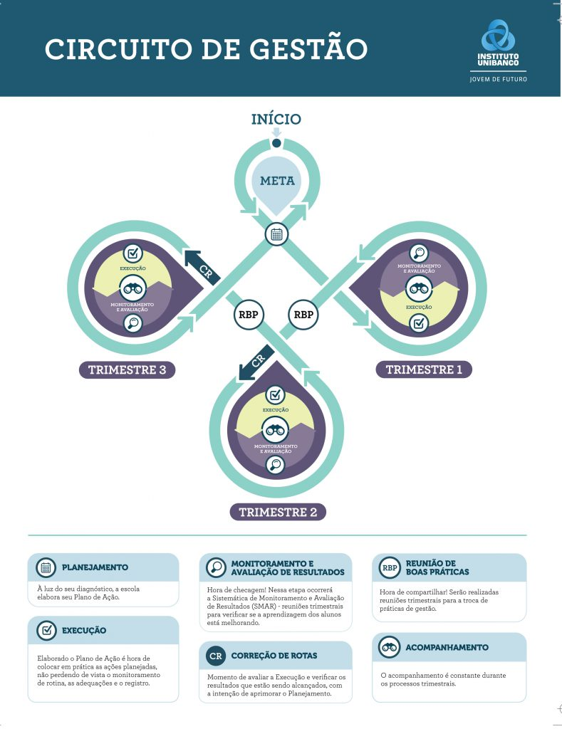

Figura 1 Circuito de Gestão Instituto Unibanco - Programa Jovem de Futuro

A execução consistia no desenvolvimento das ações proposta no mapa, bem como o registro das ocorrências. Nesse momento, constatamos que situações planejadas tiveram que sofrer adequações para que pudessem ser realizadas e, outras, precisaram ser redirecionadas para que pudessem acontecer de modo adequado.

O monitoramento e a avaliação de resultados diziam respeito à medição do êxito das ações, bem como a sua eficácia, algo que poderia ser feito com uma simples conversa informal com os alunos ou nos encontros periódicos com a superintendente da escola.

A reunião de boas práticas, por sua vez, consistia no encontro com gestores das escolas da regional de ensino, a fim de trocarem experiências acerca de seus planos. Nesse momento, eram apresentadas as ações desenvolvidas em cada unidade escolar com o intuito de promover o enriquecimento das ações e uma eventual correção de rotas, caso necessário.

Na etapa de correção de rotas, havia uma revisão dos caminhos percorridos com vistas à readequação das ações desenvolvidas e melhoramento do que fora proposto, inicialmente, no Plano de Ação.

Assim, diante de toda essa organização em prol do desenvolvimento de ações inerentes ao processo ensino aprendizagem, pudemos perceber os avanços referentes aos resultados obtidos em Língua Portuguesa e Matemática, os quais devemos relacionar à condução dos trabalhos realizados nas escolas da rede estadual, a partir desse percurso formativo.

Tomando como base as escolas da crede 18, observamos, de modo geral, um crescimento considerável na escala de proficiência tanto de Língua Portuguesa como de Matemática. Isso se deveu ao fato de que os planos de ação desenvolvidos pelas escolas foram pautados em indicadores estruturantes específicos que eram: proficiência em Língua Portuguesa, proficiência em Matemática e aprovação no primeiro ano.

Em 2016, o resultado de Língua Portuguesa da referida coordenadoria foi 266,4 pontos na escala de proficiência, subindo, em 2017, para 271,1 pontos na mesma escala. Em Matemática, o resultado alcançado em 2016 foi de 266,6 e subiu para 269,7 em 2017.

Em suma, podemos dizer que a gestão de resultados implica num direcionamento efetivo para que as ações pedagógicas sejam desenvolvidas de modo mais sistemático, o que contribui para que a escola não perca o foco pedagógico. Isso é importante porque é comum, dado o ativismo das escolas, empenharmos tempo em outras ações que, talvez, não tenham cunho pedagógico. Portanto, o desenvolvimento do plano de ação com o respeito a todas as suas etapas consiste numa ferramenta essencial para que os resultados sejam satisfatórios.

**Considerações Finais**

Conforme apresentamos, o cenário educacional da rede estadual da educação do Ceará é muito desafiador. Os desafios, porém, não correspondem apenas à educação do nosso estado, visto que os resultados das avaliações internacionais mostram que o Brasil está longe de galgar as melhores posições em Língua Portuguesa, Matemática e também em Ciências.

Diante disso, percebemos que as políticas públicas educacionais do Estado do Ceará e o fomento à Educação por parte dos gestores educacionais são constantes. Mesmo com um quadro de resultados inerentes ao Enem e ao Spaece que ainda precisam melhorar, observamos que há avanços que devem ser considerados e ações passíveis de atenção e constância.

Dessa forma, a nossa análise foi pautada na ideia de que a gestão para resultados, baseada no Circuito de Gestão do Instituto Unibanco e servindo como subsídio para o trabalho dos gestores escolares na construção de seus planos de ação, contribuiu para a proficiência alcançada em 2017. Assim, podemos dizer que a Gerpra é uma ferramenta importante para a organização das ações realizadas no cotidiano escolar, pois possibilita uma nova visão acerca dos problemas das escolas, visto que há o empenho em desenvolver ações e não apenas apontar culpados ou responsáveis pelo fracasso escolar.

Vale dizer, também, que a discussão promovida mediante essa abordagem é pequena diante da complexidade de aspectos que envolvem o processo educacional da rede estadual. Com isso, é importante ressaltar que há a necessidade de determos mais atenção acerca da importância da gestão de resultados em prol do êxito nas avaliações como o Spaece, bem como para a melhoria do processo ensino aprendizagem.

Por isso, podemos concluir que a Gerpra é de suma importância no desenvolvimento do processo educacional que ocorre nas escolas da rede, pois além de envolver todos os segmentos da comunidade escolar nas situações de aprendizagem, oportuniza aos gestores o estudo sobre diversas questões que envolvem o seu trabalho e amplia a visão acerca das situações que o permeiam no cotidiano escolar.

Em suma, precisamos deter-nos ao trabalho focado da gestão de resultados, levando em consideração que isso permite nortear de modo eficaz as ações pedagógicas. Da mesma forma, podemos dizer que é necessário fortalecer o estudo sobre o real impacto dessas ações para a aprendizagem dos alunos, de modo que essa perspectiva de trabalho seja permanente em nossas escolas.

**Referências**

AGUIAR, U.; MARTINS, R. **LDB: memória e comentários.** 2 ed. Fortaleza: Livro Técnico, 2003.

CAED. **Resultado das escolas da rede pública estadual do Ceará.** Disponível em: caed.ufjf.br *Acesso em:* 03 de mar. 2018.

CEARÁ. Secretaria da Educação. **Mais de 97% dos alunos da rede pública estadual já se inscreveram no Enem.** Seduc, 18 de mai. 2017.Disponível em: seduc.ce.gov. Acesso em 02 de mar. 2018.

INSTITUTO UNIBANCO. **Circuito de Gestão: Princípios e Método.** Percurso formativo de Gestão Escolar para Resultados de Aprendizagem. Instituto Unibanco: 2017.

PEDRAL, S. **Educação.doc: registros da série de documentários educação.doc sobre educação pública de qualidade.** São Paulo: Moderna / Buriti Filmes, 2014.

PERRENOUD, P. **Dez novas competências para ensinar.** Porto Alegre: Artmed, 2000.